Муниципальное дошкольное образовательное автономное учреждение
«Детский сад №83 «Искорка» г. Орска»

Проект
в старшей группе на тему:
«Русская изба»

Выполнил воспитатель: Ганина Н.В.
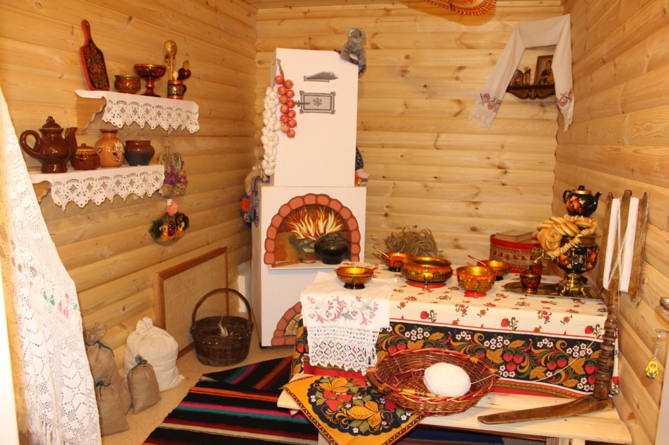

г. Орск, 2022г.
Проект
в старшей группе на тему:
«Русская изба»

Введение
Дошкольным учреждениям отведена основная роль в воспитании патриотизма, так как именно в детских садах происходит духовно -нравственное становление детей. Как же ввести дошкольников в мир русской культуры? Мы начинаем с того, что понятно любому малышу - с семьи. Ведь то, что происходит в семье сейчас, происходило всегда: так же готовили, убирали в избе, ухаживали за детьми и стариками. Изменились условия жизни, предметы быта, но сохранилась суть - мама готовит, стирает, ухаживает за всеми, а папа занимается ремонтом, строительством, т. е. занимается мужской работой. Самый близкий и понятный вид деятельности для ребенка - это игра. Создание интерьера «Русская изба» дает возможность ребенку поиграть «во взрослую жизнь» в исторической обстановке.

Культурные практики:
- Чтение художественной литературы.
- Ситуация общения и накопления положительного социально-эмоционального опыта.
- Совместная игра
- Творческая мастерская.
- Музыкально-литературная гостинная.
Актуальность проекта: В наши дни дети мало получают информации о русской культуре, быте. Поэтому мы серьезно задумались над проблемой приобщения детей к истокам русской народной культуры. Система работы в этом направлении требует организацию особых условий, создания обстановки, которая средствами яркой образности и наглядности обеспечивала бы детям особый комплекс ощущений и эмоциональных переживаний.
Цель проекта: Формировать представления о строении русской избы, о ее внутреннем и внешнем убранстве.

Задачи:
• Формировать представления об устройстве русской избы;
• Познакомить с многообразием предметов домашнего обихода, их названиями и назначением;
• Привлечь родителей в творческо-образовательный процесс.
Вид проекта: исследовательски-творческий, 2 месяца.

Сроки проведения: 2022г. Март – апрель.

Участники проекта: воспитанники старшей группы, воспитатели, родители.

Ожидаемые результаты проекта :
- дети получат обширные знания об истории крестьянского жилища - избы,
о ее устройстве;
- познакомятся со старинными предметами домашнего обихода;
- обогатится словарный запас названиями предметов русского быта;
- дошкольники приобщаются к истокам традиционной культуры, понимают и принимают народные игры, обычаи, традиции;
- воспитание духовно - нравственной личности посредством приобщения к народным традициям.
Этапы осуществления проекта
Первый этап
1. Целеполагание
2. Подборка программно-методического обеспечения для реализации проекта.
3. Пополнение предметно-развивающей среды.

Второй этап. Разработка проекта.
1. Довести до участников важность данной темы.
2. Подбор методической литературы.
3. Подбор зарисовка, фотографий, иллюстраций.
4. Работа с родителями по взаимодействию в рамках проекта.
5. Разработка ООД, определение тематики бесед. (Что такое русская изба, Познавательное развитие» «Путешествие по русской избе», Социально-коммуникативное развитие «Деревянное зодчество».)
6. Изготовление пособий, дидактических игр, тематических альбомов. (Д/и «Построй избу», «Помоги плотнику», Д/и «Третий лишний», пазл «Русская изба».)
7. Сбор литературы о русской избе: русские народные пословицы и поговорки, составление словаря,
8. Чтение энциклопедий, подбор детской художественной литературы для чтения детям. («По щучьему веленью, «Морозко»)
9. Изготовление макета русской избы и вязание ковриков для нее, участие в выставке изготовление родителей с детьми кукол-оберегов, предложить родителям посетить с детьми краеведческий музей. (привлечение родителей)
10. Подборка русских народных подвижных и хороводных игр: «Золотые ворота», «Заплетись плетень», «Гуси-гуси», «Каравай», «Вышел Ваня погулять».
11. Рассматривание старинных предметов домашнего быта.
12. Рисование узора деревянной резьбы, рисование русской избы

Третий этап. Выполнение проекта.
Форма работы
Тема.
Март первая неделя.
1. Рассматривание «Старинные предметы домашнего быта»
Познакомить детей с предметами быта (стол, лавки, люльки, сундук и д. р.)
2. Рассказ о том «Как строили дом на Руси»
3. Чтение русской народной сказки «По щучьему веленью».
4. Рекомендации для родителей: «Воспитание детей через приобщение к народной культуре».
5. Русская народная подвижная игра «Гуси-гуси».
6. Разучивание пословиц об избе.
«Без печи хата- не хата»
«Когда в печи жарко – тогда и варко»
«Не красна изба углами, а красна пирогами».
«Что есть в печи – все на стол мечи».
7. Д/и собери пазлы «Русская изба»
Вторая неделя.
1. Беседа на тему: «Что такое русская изба?» (познакомить детей с жилищем русского народа)
2. Рассматривание иллюстраций на тему: «Жизнь в деревне»
3. Д/и «Построй избу», «Помоги плотнику».
4. Физкультминутка, пальчиковая гимнастика «Как в деревне у пруда стоит ладная изба»
5. Русская народная подвижная игра «Золотые ворота».
6. Оформление макета русской избы (Расставить мебель, посуду, и т. д.)
7. Отгадывание загадок о русской утвари.
8. Беседа «Особенности одежды» (рассматривание женского и мужского русского народного костюма)

Третья неделя.
1. НОД. «Путешествие по русской избе».
2. Рисование узора деревянной избы.
3. Чтение русской народной сказки «Морозко».
4. Разучивание пословиц по этой теме.
5. Информация для родителей: «Значение уголка «Русской избы» при ознакомление дошкольников с культурой и традициями русского народа».
6. Русская народная игра «Заплетись плетень»
7. Хороводная игра «Каравай».
8. Лепка «Русской утвари»

Четвертая неделя.
1. НОД «Деревянное зодчество»
2. Рассматривание образцов резных украшений для деревянных строений.
3. Чтение русской народной сказки «Аленушка и братец Иванушка».
4. Рисование «Русской избы».
5. Хороводная игра «Вышел Ваня погулять»
6. Рассматривание иллюстраций из русских сказок.
7. Заучивание непонятных слов и их расшифровка. (в сопровождении картинки).
(Амбар, изба, кочерга, горница и т. д.)
8. Знакомство с куклой -оберегом.
Четвертый этап. Продукт проектной деятельности.
Фотоотчет.
Приложение № 1
Беседа «Что такое русская изба?»
Задачи:
Образовательные: Продолжать формировать представления детей о традициях русского народа, о русской избе - жилища крестьянской семьи.
Закрепить умение лепить посуду домашнего обихода (кувшин,).
Развивающие:
Развивать умение рассматривать предметы домашнего обихода, отмечать их пользу и красоту.
Развить интерес к русскому фольклору, народным традициям.
Воспитательные:
Воспитывать интерес к истории России, вызвать эмоциональный отклик.
Материалы и оборудование:
Предметы домашнего обихода
Тесто, дощечки для лепки, стека
Предварительная работа:
Чтение русских народных сказок.
Рассматривание иллюстраций к русским народным сказкам.
Разучивание хороводных песен, русских народных игр, танцев.

Ход занятия
Звучит русская народная музыка.
Вступительная часть.
Воспитатель: Ребята подойдите к макету «Русская изба». Предметы, которые находятся в избе, называются экспонатами, их руками трогать нельзя, только рассматривать.
Воспитатель: Давным-давно на Руси люди строили себе жилища из бревен. Такие дома называли избами.
Воспитатель: Войдя в избу, что вы увидели?
Дети: Печь.
Воспитатель: Правильно, войдя в избу, на печь сразу обращали внимание: она занимает почти пол-избы.
Беседа о печи.
• Почему печь занимала так много места?
• А для чего она нужна?
• Каким цветом была печь?
• О печи в народе придумывали пословицы и поговорки. Почему к печи относились уважительно?
Пословицы и поговорки.
Воспитатель: Ребята, а кто знает пословицы об избе? Давайте их проговорим:
• «Без печи хата – не хата».
• «Когда в печи жарко – тогда и варко».
• «Что есть в печи – все на стол мечи».
• «Не красна изба углами, а красна пирогами»
Воспитатель: Молодцы. О печи в старину говорили так: «Она и поилица, и кормилица, телосогревательница». С печью связан весь быт, вся жизнь крестьянина. Обратите внимание, что стоит у печи? (Кочерга, ухват, чугунок).
Беседа и демонстрация посуды, предметов быта, кухонной утвари.
Воспитатель загадывает загадку:
Поляной двор красных коров
Черная зайдет – всех выгонит. (кочерга)
Воспитатель показывает чугунок: Как вы думаете, зачем он нужен? В чугунке варили кашу, щи.
- В печке горячо, руками чугун не поставишь, и для этого предназначен ухват.
(Воспитатель показывает, как ухватом ставить чугунок в печь).
Воспитатель: Вот какую загадку загадаю, послушайте.
Рогат, да не бык, хватает да не ест.
Людям отдает, а сам на отдых идет. (Ухват).
Воспитатель: Обратите внимание на стол. Почему стол такой большой, как вы думаете? (Дети отвечают).
-Да, правильно потому что в прошлом в старину семьи были большие. Рассаживались за стол на лавки.
-Почему лавки длинные и широкие? (ответ детей).
- На лавках сидели во время обеда, а ночью на лавках спали, так как места всем в избе не хватало. Почти все в избе делалось своими руками. Долгими зимними вечерами резали миски, ложки из дерева, девицы вышивали, шили одежду. Выполняя ручную работу молодые девушки и парни пели русские народные песни, водили хороводы, играли в игры.
Хороводная игра.
Воспитатель: Давайте и мы с вами поиграем в хороводную игру с лентой.
Вышел Ваня погулять
(Ваня идёт внутри круга с лентой в руке, высматривая подругу, дети идут хороводом и поют).
Стал подружку выбирать.
Стал подружку выбирать.
Кому ленточку отдать.
(Дети останавливаются).
Поклонись, поклонись.
(Ваня кланяется выбранной девочке, девочка отвечает).
Да за ленточку держись.
Особенности одежды.
Воспитатель: Посмотрите на одежду мужскую и женскую. У русской рубахи – особенность покроя ворота, его разрез располагается не посередине груди, а сбоку. Отсюда и название косоворотка, часто косоворотки украшали вышивкой. Подпоясывали рубаху поясом – кушак. Пояс (кушак) был не только украшением, к нему подшивались: нож, ложка. Пояс заменял карманы.
Рассмотрение иллюстрации из русских сказок.
Воспитатель: Женская одежда была представлена такими атрибутами: сарафан, кафтан (кофточка, фартук. Замужние женщины носили поневу – это юбка, у которой не сшиты края и передник. Самой распространенной обовью русского народа, были лапти.
Воспитатель: В каждой избе обязательно есть красный угол. В нашем музее-избе тоже есть красный угол. В старину слово «красный» означало: красивый, главный, торжественный. В красном углу висят иконы. Здесь же стоят стол и лавки. В красный угол сажали гостей, устраивали чаепитие из русского самовара. Говорили так:
Сверху пар, снизу пар —
Шипит наш русский самовар
Милости просим на чашку чая!
Вот так мы живем:
Пряники жуем, чаем запиваем
Всех в гости приглашаем.
Практическая работа с соленым тестом
Воспитатель: Ребята, давайте слепим из соленого теста, кувшин, для нашей избы. Итог занятия.
Приложение № 3
НОД «Познавательное развитие» :
«Путешествие по русской избе»
Задачи:
Образовательные: формировать представления о предметах быта в Русской избе : печь, самовар, ухват, кочерга, коромысло, ведро
Развивающие: обогатить словарный запас детей.
Воспитательные: воспитывать устойчивый интерес и уважение к истории и культуре русского народа.
Материал: иллюстрации с изображением предметов быта, предметы быта: печь, пряха, люлька, чугунок, коромысло, ухват, самовар.
Предварительная работа: изучение пословиц и поговорок о предметах быта в старину.
Ход: Воспитатель рассказывает детям о предметах быта в русской избе, их назначении, используя иллюстрации, а также реальные предметы.
Воспитатель: Ребята, я вам предлагаю совершить путешествие в прошлое и посмотреть как жили люди в старину, какие у них были жилища, чем и как они устраивали свой быт.
Входя в избу, волей-неволей каждый должен поклониться хозяевам, а то и шишку на лбу можно набить: дверь в избу низкая. А порог, наоборот, высокий, чтоб меньше дуло. Войдя в избу, на печь сразу обратишь внимание: она занимает почти пол-избы.
Без печи хата - не хата. (слайд №2)
С печью связаны весь быт, вся жизнь крестьянина. Народ недаром наделял печь волшебными свойствами, а образ печи стал традиционным для русских сказок. Ребята вспомните в каких сказках вы слышали о печке? (она прячет Машу и её братца от злых гусей-лебедей, везёт Емелю к царю и т. д.) Печь складывали из кирпича, а сверху обмазывали глиной. Такой русская изба дожила и до наших дней. Как вы думаете, как называли человека, который клал печь (ответы детей).Правильно, человек который умел класть печь, - печник - пользовался почётом и уважением. Слава о хорошем печнике шла по всей округе. Важно было не просто сложить печь: она должна была как можно дольше держать тепло, а дров требовать как можно меньше.
Печь не только обогревала избу, как вы думаете, для чего ещё люди использовали печь (ответы детей). Правильно, в печи пекли хлеб, готовили еду себе и домашней живности. На печи сушили одежду, обувь, грибы, ягоды, мелкую рыбёшку. Здесь можно было спать. Для этого делалась специальная лежанка. Правый от печи угол назывался бабий кут. Здесь командовала хозяйка, всё было приспособлено для приготовления пищи, стояла прялка. Отсюда и слово закуток, то есть отгороженное где-нибудь в помещении место, обособленный уголок. Другой, левый от печи угол, назывался красный, то есть красивый. Здесь стояли стол, скамейки, висели иконы. Это было особое место для гостей. Русский народ всегда славился своим гостеприимством, а какие поговорки вы знаете о печи и об избе?
Что есть в печи - всё на стол мечи.
Когда в печи жарко - тогда и варко.
Не красна изба углами, а красна пирогами.
Умей в гости звать, умей и угощать.
(слайд №3)
А теперь послушайте загадку:
У носатого, у Фоки
Постоянно руки в боки.
Фока воду кипятит, и как зеркало блестит. (слайд №4).
Самовар изобрели очень давно в городе Туле. Вода в нём быстро закипала и долго не остывала. Несмотря на изобретение газа и электричества, самовар сохранился до наших дней. Наши предки, в отличие от нас, пили чай не просто из стаканов и чашек, а наливали его в блюдце, которое держали за донышко.
Для приготовления пищи люди в старину пользовались различными предметами, а какими вы узнаете, если отгадаете загадки (слайд №5)
Чёрный конь скачет в огонь. (Кочерга)
Длинная рука чугунок держит за бока. (Ухват)
На плечах дуга держит вёдра, в них - вода. (Коромысло)
Новая посуда, а вся в дырках. (Решето)
Воспитатель: Почти всё в избе делалось своими руками. Люди долгими зимними вечерами резали миски и ложки, долбили ковши, ткали, вышивали, плели лапти, корзины. Хотя и не отличалось убранство избы разнообразием мебели: стол, лавки, скамьи, сундуки, - всё делалось тщательно, с любовью и было не только полезным, но и красивым, радующим глаз. Это мастерство передавалось от поколения к поколению. Поэтому неудивительно, что обычные бытовые предметы становились всё совершеннее. Появлялись народные умельцы, зарождались промыслы. Любая вещь, будь то детская люлька или ковш, - всё украшалось резьбой, вышивкой, росписью или кружевом (слайд №6).Самой распространённой обувью русского народа были лапти. Недаром говорится - "лапотная Русь". Не только для крестьян, но и для большинства небогатых горожан лапти были единственной доступной обувью. Материал для лаптей было найти нетрудно: их плели из липы, ивы, вяза, берёзы, дуба. На одну пару лаптей требовалось ободрать три-четыре деревца. Для прочности и утепления лаптей внутрь стелили солому, а подошвы подшивали конопляной верёвкой. Ноги в таких лаптях не промокали и не замерзали. Плелись лапти без различия правой и левой ноги. А какие поговорки вызнаете о лаптях?
Только лапоть на обе ноги плетётся, а рукавички -розни.
Торопясь, и лаптей не сплетёшь.
Не учась и лапти не сплетёшь.
(слайд №7)
Плетением лаптей занимались, в основном, старики. Хороший мастер мог за день сплести две пары лаптей:
Носились лапти недолго: в горячую крестьянскую пору - четыре дня, а зимой -десять дней.
Но зато и стоили лапти дёшево - не более пяти копеек (а сапоги несколько рублей). Отсюда их доступность и распространённость.
Воспитатель предлагает детям поиграть в игру «Найди такой же».
Найти современные предметы в группе.
Печь-плита электрическая
Самовар-чайник
Котелок-кастрюля
Утюг чугунный - утюг электрический
Люлька-кроватка
Лапти-туфли
Сундук-шкаф
Воспитатель: ну вот мы с вами и побывали в прошлом, узнали как жили наши предки, какими предметами быта они пользовались.
Приложение № 5
Русские народные пословицы и поговорки
Своя избушка - свой простор.
Криком изба не рубится, а шумом дело не спорится.
Красна изба углами, а человек добрыми делами.
Всего дороже честь сытая и изба крытая.
Мой дом - моя крепость.
Всякий дом хозяином держится.
Без хозяина дом - сирота.
Дом красится хозяином.
Коли изба крива - хозяйка плоха.
Хоть худ дом, да крыша крепка.
Своя хатка - родная матка.
Изба не без крыши.
Без хозяина двор плачет, а без хозяйки - изба.
Изба детьми весела.
Изба красна углами, обед пирогам.
Изба крепка запором, а двор - забором.
Что есть в печи, все на стол мечи
Хочешь, есть калачи, так не лежи на печи.
Хоть три дня не есть, лишь бы с печи не слезть.
Хлебом не корми, только с печи не гони!
У холодной печи не согреешься.
Был бы лес, а топор всегда найдется!
Не бравшись за топор, избу не срубишь!
Без топора по дрова не ходят.
Только лапоть на обе ноги плетётся, а рукавички - розни.
Торопясь, и лаптей не сплетёшь.
Когда в печи жарко - тогда и варко.
Приложение № 6
Русские народные подвижные игры
Игра «Заплетись, плетень!»
Играющие делятся на две равные по силам команды – зайцы и плетень. Чертят две параллельные линии – коридор шириной 10– 15 см. Игроки-плетень, взявшись за руки, становятся в центре коридора, а зайцы – на одном из концов площадки. Дети-плетень читают:
Заяц, заяц не войдет
В наш зеленый огород!
Плетень, заплетайся,
Зайцы лезут, спасайся!
При последнем слове зайцы бегут к плетню и стараются разорвать его или проскочить под руками играющих. Зайцы, которые проскочили, собираются на другом конце коридора, а тем, кого задержали, говорят: «Иди назад, в лес, осинку погрызи!» И они выбывают из игры. Дети-плетень поворачиваются лицом к зайцам и читают:
Не войдет и другой раз,
Нас плетень от зайцев спас.
Игра повторяется, пока не переловят всех зайцев. После этого меняются ролями. Побеждает та группа, которая переловит всех зайцев при меньшем количестве запевов.
Игра «Золотые ворота»
Двое ведущих берутся за руки и строят «ворота» (поднимают сомкнутые руки вверх). Остальные берутся за руки и хоровод начинает двигаться, проходя под «воротами». Хоровод нельзя разрывать! Все хором произносят такие слова (сначала, пока ребята не разучили присказку, взрослый может говорить ее один) :
«Золотые ворота, проходите, господа:
Первый раз прощается,
Второй раз воспрещается,
А на третий раз не пропустим вас!»
Когда звучит последняя фраза, «ворота закрываются» — водящие опускают руки и ловят, запирают тех участников хоровода, которые оказались внутри «ворот». Тех, кого поймали, тоже становятся «воротами». Когда «ворота» разрастутся до 4-х человек, можно разделить их и сделать двое ворот, а можно оставить и просто гигантские «ворота». Игра, обычно, идет до двух последних не пойманных игроков Они становятся новыми воротами.

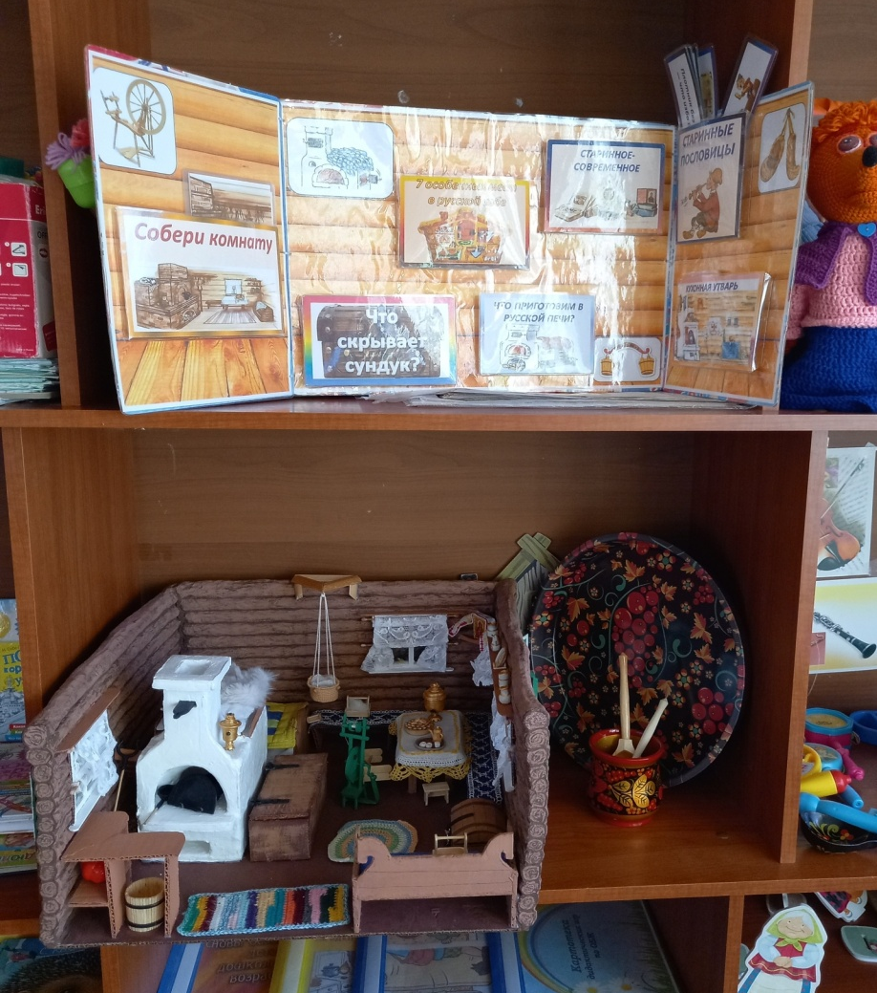

+❤ В Мои закладки
